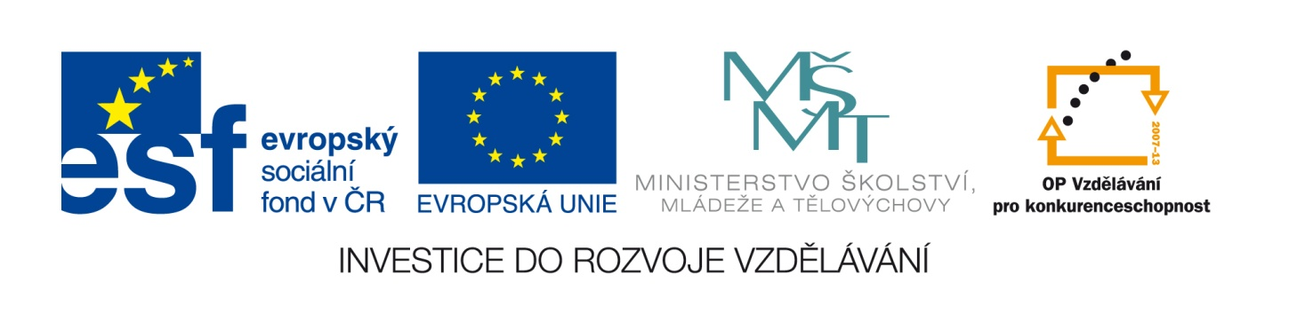

VY_32_INOVACE_19_FII_ARCHIMÉDŮV ZÁKON

Základní škola, Moravský Krumlov, náměstí Klášterní 134, okres Znojmo, příspěvková organizace

ANOTACE

Předmět: | Fyzika
Název: | Archimédův zákon
Anotace: | Materiál obsahuje pracovní list pro žáka, v něm uvede, síly působící na těleso ponořené do kapaliny, zapíše vztah na výpočet vztlakové síly působící na těleso ponořené do kapaliny a řeší praktické úlohy
Výstup: | Využije poznatky o zákonitostech tlaku v klidných tekutinách pro řešení konkrétních praktických problémů, předpoví z analýzy sil působících na těleso v klidné tekutině chování tělesa v ní
Klíčová slova: | Vztlaková síla
Autor: | RNDr. Jan Jílek
Cílová skupina: | 2. stupeň ZŠ
Ročník: | 7. ročník
Vzdělávací program: | Školní vzdělávací program pro základní vzdělávání, 793/2009 , Škola pro každého
Druh učebního materiálu: | Pracovní list
Formát: | MS Word 2010 | Celkem 3 strany

Archimedův zákon
Jaké síly působí na těleso ponořené do kapaliny? Jaký je směr těchto sil?

Na čem závisí velikost vztlakové síly působící na těleso ponořené v kapalině? Zapiš vztah pro výpočet této vztlakové síly.

Ve vodě jsou ponořena dvě stejná závaží, jedno železné a druhé hliníkové. Na které z nich bude působit větší vztlaková síla a proč?

Na dvou siloměrech jsou zavěšena dvě tělesa, hliníkové a mosazné. Siloměr ukazuje, že mají stejnou hmotnost. Bude stejný údaj na siloměrech, ponoříme-li obě tělesa do vody?

Na siloměru je zavěšeno závaží zcela ponořené do vody. Jak se změní údaj na siloměru, ponoříme-li stejné závaží do etanolu?

Vypočti objem tělesa, které je ve vodě nadlehčováno silou 1,8 N.

Jak velká vztlaková síla působí na člověka o objemu 80 dm³ ve vodě? Jak velká síla by na něj působila v moři?

Jakou silou začneme zvedat ze dna studny kámen o hmotnosti 25 kg a objemu 9,8 dm³?

Kámen má hmotnost 30 kg a je ve vodě nadlehčován silou 120 N. Vypočti hustotu kamene.

Montgolfiéra je horkovzdušný balon používaný k létání. Vzduch se vněm ohřívá pomocí plynového hořáku. Jak velká vztlaková síla působí na takový balon o objemu 2000 m³ ve vzduchu o hustotě 1,3 kg/m³?

